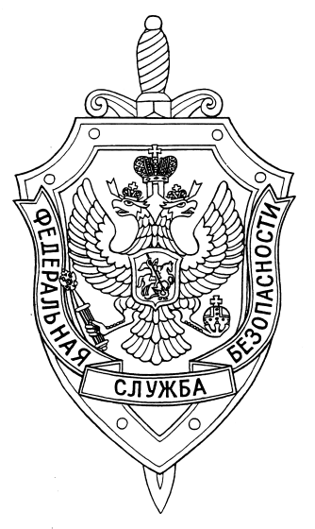

СООБЩЕНИЕ ПРЕСС-СЛУЖБЫ

ПОГРАНИЧНОГО УПРАВЛЕНИЯ ФСБ РОССИИ ПО НОВОСИБИРСКОЙ ОБЛАСТИ

г. Новосибирск, ул. Залесского 9, тел.: (383) 216-87-82,

e-mail: [pu.novosibobl@fsb.ru](mailto:pu.novosibobl@fsb.ru)

Пограничным управлением ФСБ России по Новосибирской области пресечена противоправная деятельность по организации незаконного въезда в Российскую Федерацию иностранных граждан.

В результате проведения оперативно-розыскных мероприятий было установлено, что семейная пара, проживающая в Новосибирске, предоставляла иностранным гражданам за денежное вознаграждение поддельные документы о заболевании, и необходимости лечения в медицинских учреждениях на территории Российской Федерации. На основании фиктивных медицинских документов иностранные граждане, заведомо зная о незаконности своих действий, пытались незаконно пересечь государственную границу.

В ходе проведения обследования жилого помещения, по месту проживания подозреваемых, были обнаружены и изъяты средства противоправной деятельности, ноутбук с электронными версиями поддельных медицинских справок, а также банковская карта на которую переводились денежные средства за исполнение заказа.

Возбуждено уголовное дело по части 1 статьи 322.1 Уголовного Кодекса Российской Федерации. Фигурантам грозит до 5 лет лишения свободы.